SDI – Sistemas Distribuidos e Internet

PRÁCTICA 1 DE ENTREGA – SPRING

INFORME
Grupo GIT1105

URL AWS | http://172.31.94.65:8080
Nombre1: | Ignacio
Apellidos1: | López Ares
Email1: | uo258014@uniovi.es
Cód. ID GIT | 1105

Índice

Introducción 3
Mapa de navegación 3
Aspectos técnicos y de diseño relevantes 3
Información necesaria para el despliegue y ejecución 3

Introducción
Aplicación desarrollada en Spring Boot que emula el funcionamiento de una página de compra venta de artículos estilo “Wallapop”, realizada por Ignacio López Ares.

Mapa de navegación
Esta es la página principal, que ves al entrar sin estar autentificado.

Uso de la página como usuario

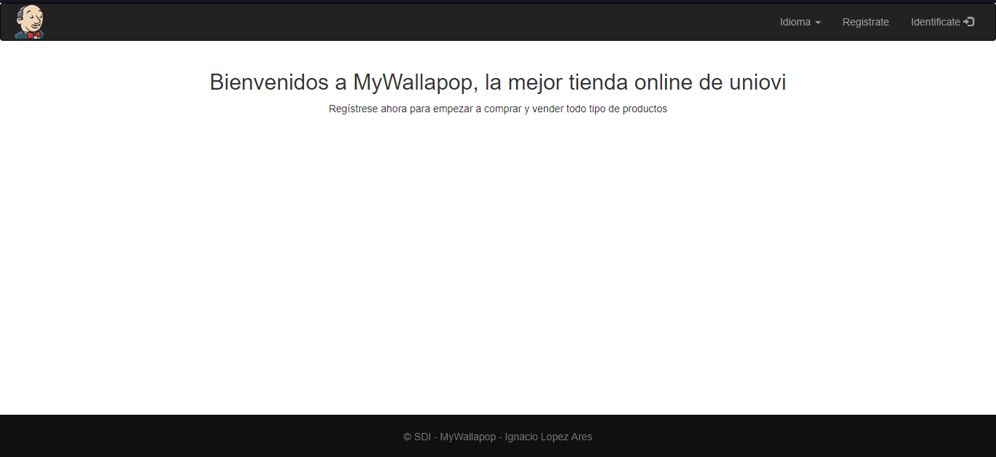

Desde es página sólo tienes la opción de cambiar el idioma, registrarte en la página o iniciar sesión con una cuenta existente.
La opción de cambiar el idioma estará presente en todas las ventanas de la aplicación, siempre en el mismo lugar.
Para registrarte pulsas el botón de registro en la esquina superior derecha.
Para iniciar sesión también en la parte superior derecha.
Procedemos al registro
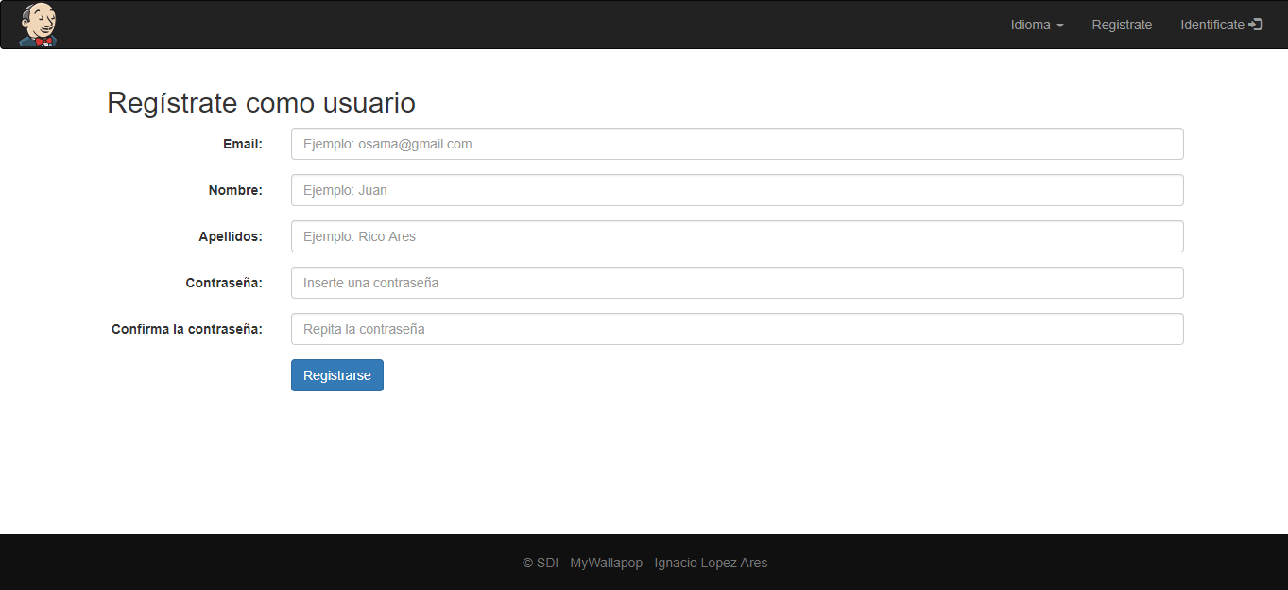
Deberá rellenar correctamente esos campos para poder completar el registro, se le muestra un ejemplo e instrucciones sobre como hacerlo en la propia página.

Una vez registrado será redirigido a la página “Inicio” la cual será privada y solo usted verá, en ella podrá ver la información de qué ofertas tiene a la venta, y si se han vendido o no, su saldo y una lista de ofertas que haya comprado
Recuerde que su saldo estará siempre disponible en la barra de navegación en la parte superior derecha.
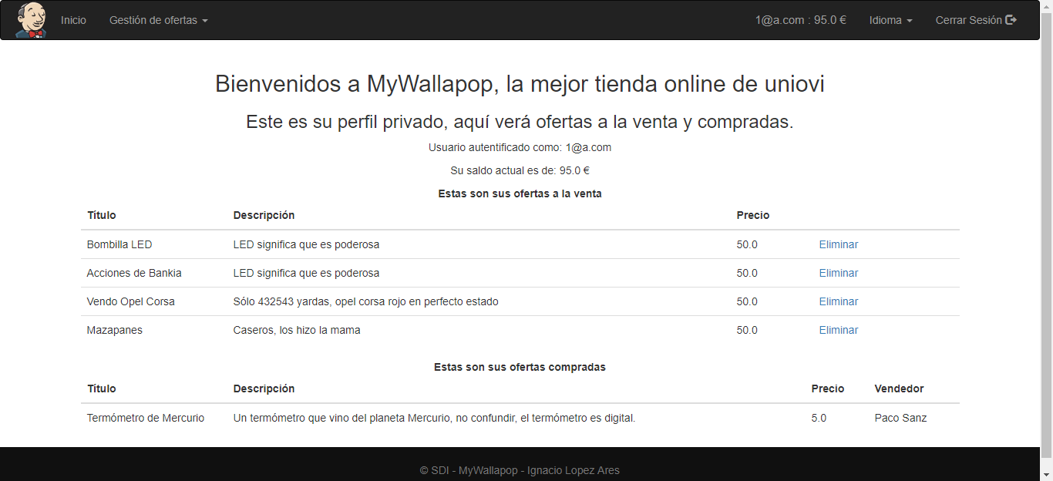

Para cerrar sesión sólo es necesario pulsar el botón de cerrar sesión en la esquina superior derecha, será redirigido a la ventana de inicio de sesión.

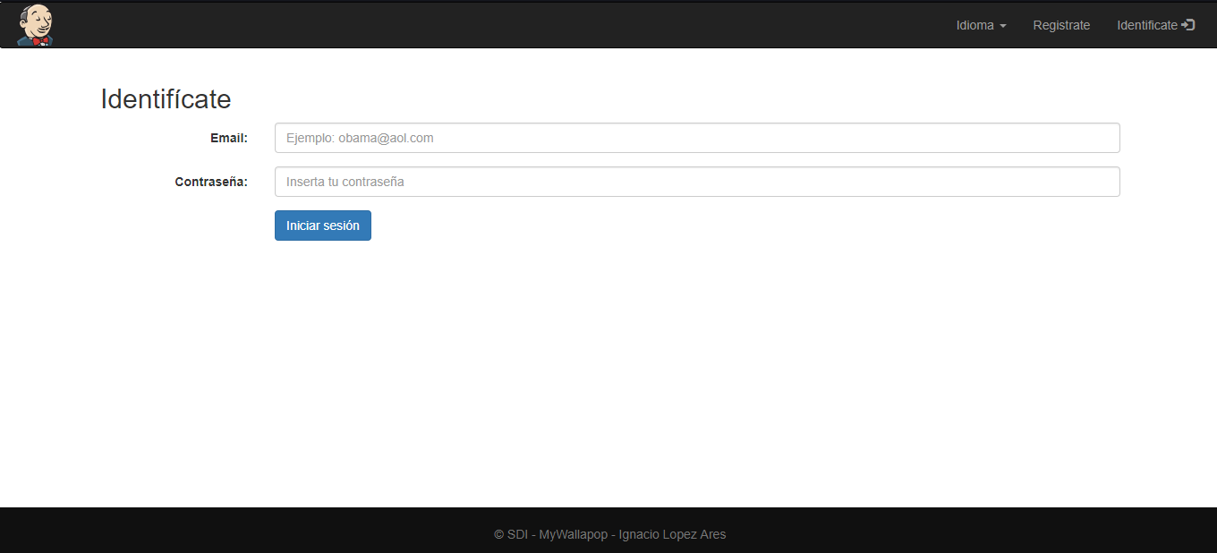

Para iniciar sesión debe suministrar su usuario y contraseña.
Una vez que ha iniciado sesión correctamente podrá ver en la esquina superior izquierda, en la barra de navegación varias opciones.
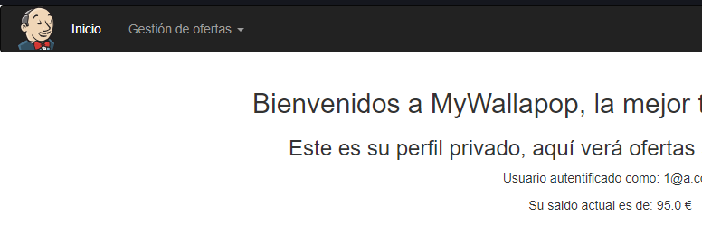
El botón inicio le lleva a su perfil dónde se encuentra ahora mismo.

Si pulsa en gestión de ofertas se le desplegarán 2 opciones
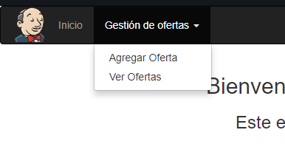

En “Agregar Oferta” puede crear una oferta para un producto que desee vender
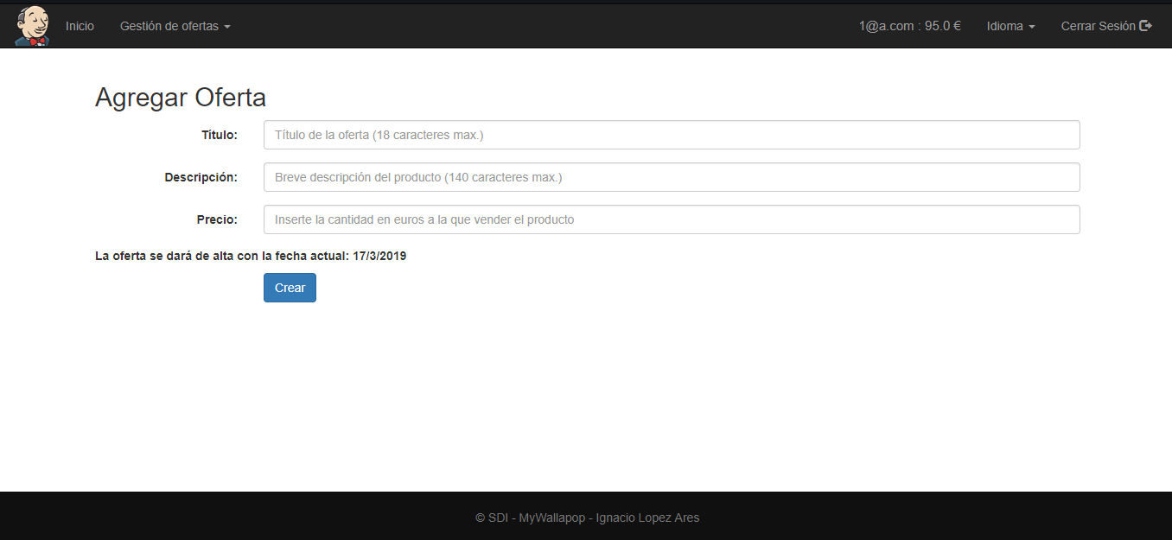

En la pestaña de “Ver Ofertas” podrá ver las ofertas de otros usuarios disponibles
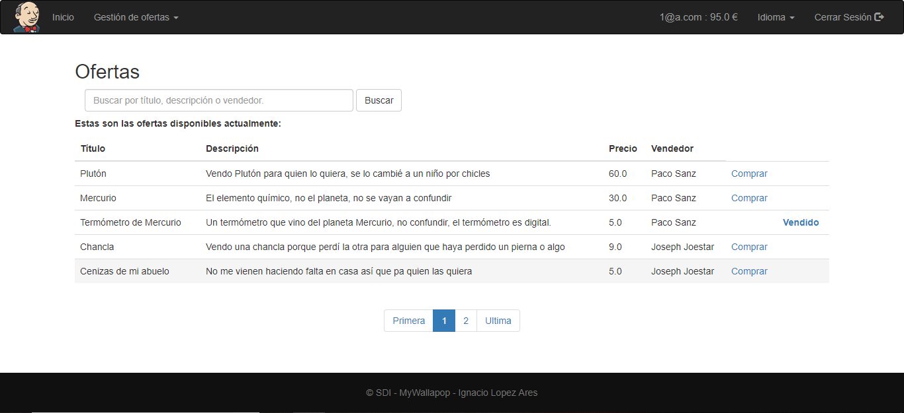
Ahí podrá pulsar en el botón comprar para obtener el producto que desee siempre y cuando su saldo sea suficiente o no haya sido comprado previamente
Podrá usar la barra de búsqueda para encontrar productos por título, descripción o nombre del vendedor
Los artículos que compre podrá verlos en su perfil personal.

Uso de la página como administrador
Si tiene permisos de administrador podrá identificarse como tal, y será redirigido a su perfil
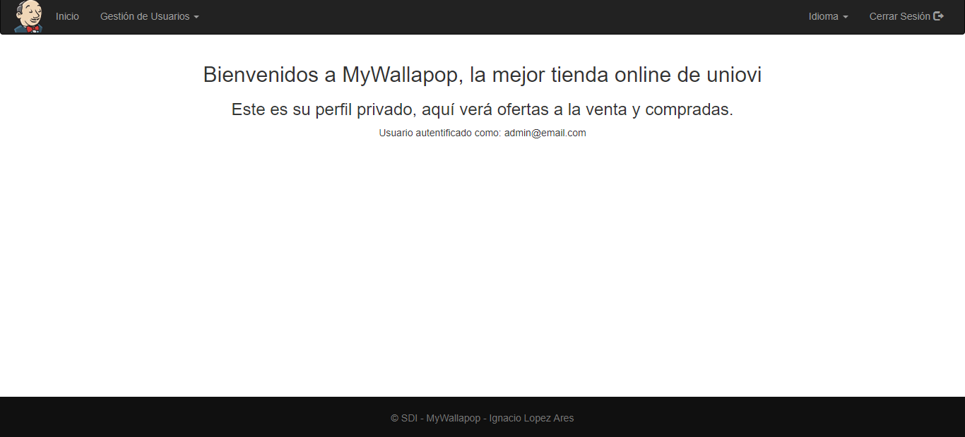

No tiene ni ofertas ni puede comprarlas ni visualizarlas.
Como administrador sólo tiene disponible en la esquina superior izquierda el botón de gestión de usuarios, que al pulsarlo le dará la opción “Ver Usuarios”.
En la pestaña “Ver Usuarios” verá una lista de todos los usuarios registrados en el sistema a excepción de la cuenta de admin que está usando, dado que su borrado no está permitido.

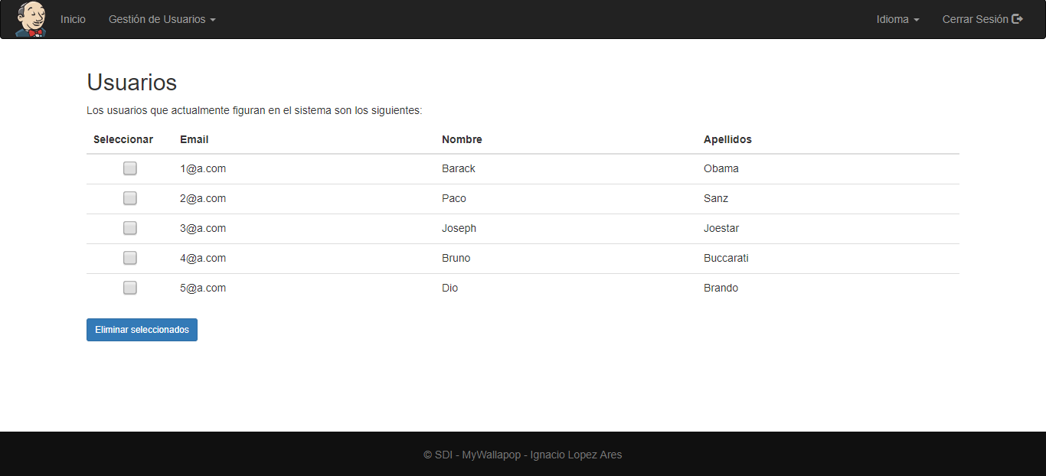

Pulsando las cajas que hay asignadas a cada usuario podrá seleccionar uno o más usuarios, una vez seleccionados podrá pulsar el botón “Eliminar seleccionados” para que los que haya seleccionado sean borrados del sistema, sus ofertas también serán eliminadas.

Aspectos técnicos y de diseño relevantes
Tomé la decisión de incluir la búsqueda de ofertas también por nombre de vendedor para hacer la página más usable.
Para una navegación más clara en vez de mostrar un mensaje cuando se intenta comprar una oferta para la cual no se tiene dinero, la oferta ya aparece marcada como “Saldo insuficiente” y su compra está deshabilitada para ese usuario. De esta forma el usuario tiene más información sin tener que pulsar el botón comprar.
Aunque no se especifica en el pdf, decidí que cuando una oferta es comprada, además de restar dinero al comprador, se le suma al vendedor.
Tampoco se especifica si el administrador puede verse a sí mismo en la lista de usuarios así que decidí no permitir ni su visión ni su borrado por seguridad.
La fecha de creación de la oferta está impuesta por el sistema para que sea consecuente a su creación.
Me pareció necesario añadir en los perfiles privados la información de qué ofertas propias han sido vendidas. También tanto en ofertas compradas como en la lista general me pareció más correcto mostrar también el nombre del vendedor.

Información necesaria para el despliegue y ejecución

Tener un navegador de internet

